**DATABASE DAN MYSQL**

**Implementasi**

1. **Aktifkan mysql** di dalam aplikasi xampp
2. **Masuk ke folder** xampp\mysql\bin

mysql -u root = Masuk ke file mysql sebagai root(yang memiliki akses paling atas)

jika tampilannya sudah seperti gambar dibawah berarti kita sudah berhasil masuk kedalam mysqlnya

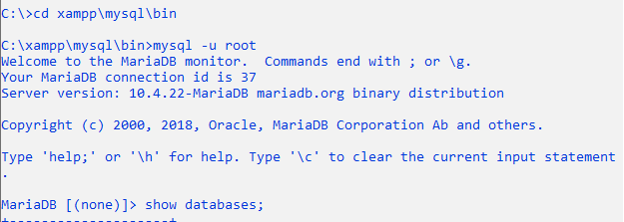

1. **Menampilkan seluruh database** yang ada

show databases;

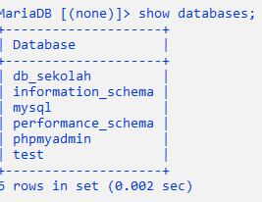

1. **Membuat database**

**Database: belajarphp**

**Table: mahasiswa**

**Id int primary key auto_increment**

**Nama varchar(100)**

**Nrp varchar(10)**

**Email varchar (100)**

**Jurusan varchar(100)**

**Gambar varchar(100)**

**Sql : create database db_barang**

1. **Menggunakan database**

Sebelum kita membuat table kedalam database kita harus use dulu database yang ingin kita pakai

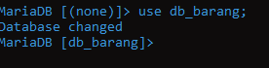

1. **Membuat table**

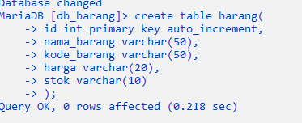

1. **Menampilkan table yg ada di dalam database belajarphp**

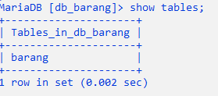

1. **Melihat struktur table mahasiswa**

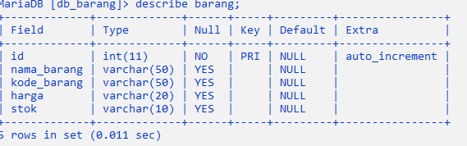

1. **Menambahkan record baru**

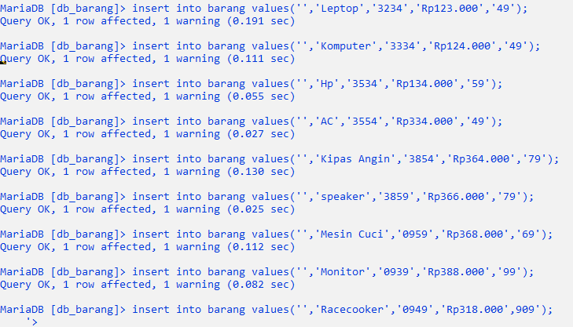

1. **Menampilkan data dari semua field pada table mahasiswa**

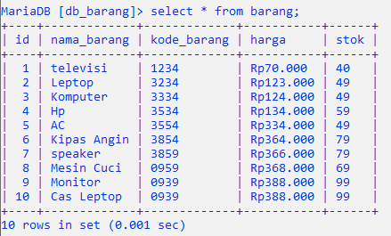

1. **Menampilkan data dari field Nama_barang**

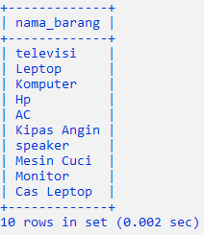

1. **Menampilkan data field nambarang dan harga dari table barang**

